**El padre de familia Papa Francisco**

**Círculos educativos**

Hoy quiero desarrollar la segunda parte de la **reflexión sobre la figura del padre en la familia**. [La vez pasada](http://w2.vatican.va/content/francesco/es/audiences/2015/documents/papa-francesco_20150128_udienza-generale.html) hablé del peligro de los padres «ausentes», hoy quiero mirar más bien el aspecto positivo…

Cada familia necesita del padre. Hoy nos centramos en el valor de su papel, y quisiera partir de algunas expresiones que se encuentran en el libro de los Proverbios, palabras que un padre dirige al propio hijo, y dice así: «Hijo mío, si se hace sabio tu corazón, también mi corazón se alegrará. Me alegraré de todo corazón si tus labios hablan con acierto» (*Pr* 23, 15-16). No se podría expresar mejor el orgullo y la emoción de un padre que reconoce **haber transmitido al hijo lo que importa de verdad en la vida, o sea, un corazón sabio.** Este padre no dice: «Estoy orgulloso de ti porque eres precisamente igual a mí, porque repites las cosas que yo digo y hago». No, no le dice sencillamente algo. Le dice algo mucho más importante, que podríamos interpretar así: «Seré feliz cada vez que te vea actuar con sabiduría, y me emocionaré cada vez que te escuche hablar con rectitud. Esto es lo que quise dejarte, para que se convirtiera en algo tuyo: **el hábito de sentir y obrar, hablar y juzgar con sabiduría y rectitud.** Y para que pudieras ser así, te enseñé lo que no sabías, corregí errores que no veías. Te hice sentir un afecto profundo y al mismo tiempo discreto, que tal vez no has reconocido plenamente cuando eras joven e incierto. Te di un testimonio de rigor y firmeza que tal vez no comprendías, cuando hubieses querido sólo complicidad y protección. **Yo mismo, en primer lugar, tuve que ponerme a la prueba de la sabiduría del corazón, y vigilar sobre los excesos del sentimiento y del resentimiento, para cargar el peso de las inevitables incomprensiones y encontrar las palabras justas para hacerme entender.** Ahora —sigue el padre—, cuando veo que tú tratas de ser así con tus hijos, y con todos, me emociono. Soy feliz de ser tu padre». Y esto lo que dice un padre sabio, un padre maduro.

SUMARIO

**• Enseñar a vivir…...……......pág. 1**

* **La estrella de Belén.......….pág. 2**

**• ¡Familia sé lo que eres!..…pág. 3**

* **Queridos R. Magos……….pág. 3**

Un padre sabe bien lo que cuesta transmitir esta herencia: cuánta cercanía, cuánta dulzura y cuánta firmeza. Pero, cuánto consuelo y cuánta recompensa se recibe cuando los hijos rinden honor a esta herencia. Es una alegría que recompensa toda fatiga, que supera toda incomprensión y cura cada herida.

La primera necesidad, por lo tanto, es precisamente esta: que el padre esté *presente* en la familia. Que sea cercano a la esposa, para compartir todo, alegrías y dolores, cansancios y esperanzas. Y que sea cercano a los hijos en su crecimiento: cuando juegan y cuando tienen ocupaciones, cuando son despreocupados y cuando están angustiados, cuando se expresan y cuando son

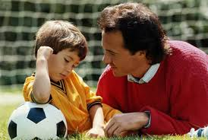

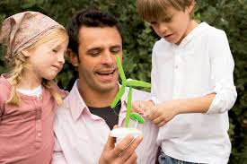 Cuando llega el momento de explicar la estructura del átomo a mis alumnos de Física y Química, también tengo que introducir el concepto de *isótopo*. Para ilustrar qué es un *isótopo* y sus aplicaciones, se acude al carbono catorce (14C) y a su utilidad para datar restos orgánicos. Recuerdo cuando, en 1988, se usó este método para estudiar la Sábana Santa de Turín (o *Síndone*, como también se la conoce) y se concluyó que la Sábana se había creado entre 1260 y 1390 dC. Lo recuerdo bien porque fue un gran titular en todos los periódicos y noticia de apertura de muchos telediarios.

taciturnos, cuando se lanzan y cuando tienen miedo, cuando dan un paso equivocado y cuando vuelven a encontrar el camino; padre presente, siempre. Decir presente no es lo mismo que decir controlador. Porque los padres demasiado controladores anulan a los hijos, no los dejan crecer.

El Evangelio nos habla de **la ejemplaridad del Padre que está en el cielo** —el único, dice Jesús, que puede ser **llamado verdaderamente «Padre bueno**» (cf. *Mc* 10, 18). Todos conocen esa extraordinaria parábola llamada del «hijo pródigo», o mejor del «padre misericordioso», que está en el Evangelio de san Lucas en el capítulo 15 (cf. 15, 11-32). Cuánta dignidad y cuánta ternura en la espera de ese padre que está en la puerta de casa esperando que el hijo regrese. Los padres deben ser pacientes. Muchas veces no hay otra cosa que hacer más que esperar; rezar y esperar con paciencia, dulzura, magnanimidad y misericordia.

Un buen padre ***sabe esperar y sabe perdonar*** desde el fondo del corazón. Cierto, **sabe también corregir con firmeza**: no es un padre débil, complaciente, sentimental. **El padre que sabe *corregir sin humillar* es el mismo que sabe proteger sin guardar nada para sí**. Una vez escuché en una reunión de matrimonio a un papá que decía: «Algunas veces tengo que castigar un poco a mis hijos... pero nunca bruscamente para no humillarlos». ¡Qué hermoso! Tiene sentido de la dignidad. Debe castigar, lo hace del modo justo, y sigue adelante.

Así, pues, si hay alguien que puede explicar en profundidad la oración del «Padrenuestro», enseñada por Jesús, es precisamente quien vive en primera persona la paternidad. Sin la gracia que viene del Padre que está en los cielos, los padres pierden valentía y abandonan el campo. Pero **los hijos necesitan encontrar un padre que los espera**

**cuando regresan de sus fracasos.** Harán de todo por no admitirlo, para no hacerlo ver, pero lo necesitan; y el no encontrarlo abre en ellos heridas difíciles de cerrar.

La Iglesia, nuestra madre, está comprometida en apoyar con todas las fuerzas la presencia buena y generosa de los padres en las familias, porque ellos son para las nuevas generaciones custodios y mediadores insustituibles de la fe en la bondad, de la fe en la justicia y en la protección de Dios, como san José.

Audiencia general-Miércoles 4 de febrero de 2015

**Ciencia y Religión: La Sábana Santa por Francisco Soliva**

¿Cómo funciona el proceso de datación por C-14? Pues es muy interesante porque el C-14 es carbono, tan bueno como el C-12 más abundante, y dado que la vida en nuestro planeta está basada en el carbono, también está en nosotros, en todos los seres vivos. Este C-14 se fija en nuestro cuerpo cuando nos alimentamos de plantas y animales pero deja de hacerlo cuando morimos. Si el C-14 fuera estable como el C-12, pues no nos serviría de mucho pero resulta que el C-14 es radiactivo y, cada 5730 años la proporción de este isótopo en los organismos vivos se reduce a la mitad. Así, conociendo la proporción inicial de C-14 en un organismo y midiendo la actual, podemos decir cuántos años hace que murió dicho organismo. En el caso de la Sábana Santa, se puede conocer cuándo se cortó el lino con el que se hizo la tela. Sin embargo, la prueba del C-14 puede fallar si las condiciones de los restos no son las adecuadas. En efecto, según el profesor William Meacham, las estadísticas muestran que las dataciones que dan la fecha exacta por el método del C-14 son un 67,80%, pero hay que contar con un 9,60% de dataciones dudosas y un 22,60% de dataciones inaceptables o imposibles. Y eso ¿por qué? Pues porque si no se ha eliminado por completo la contaminación,

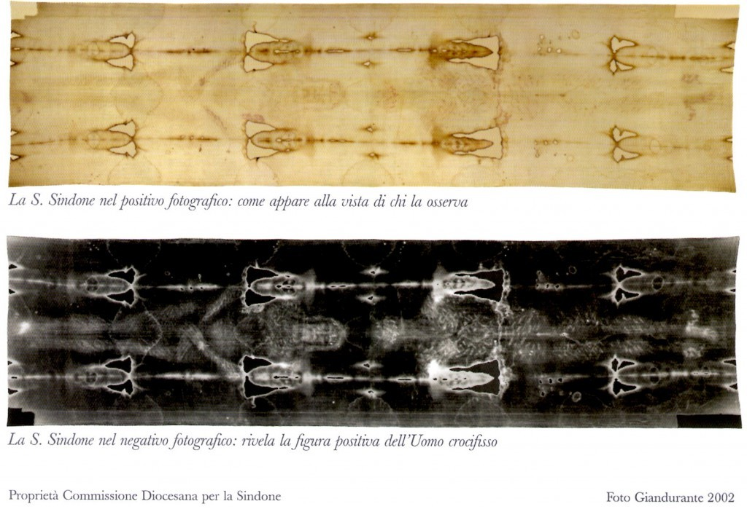pueden quedar restos orgánicos de otras épocas que desvíen los resultados de la prueba. Y ¿pudo ocurrir esto con la Sábana Santa? Parece que fue así: en 1988 se enviaron muestras de la *Síndone* a tres laboratorios (Arizona, Oxford y Zürich) y, tras las pruebas del C-14 se concluyó que el *nivel de significación* (uno de los parámetros que se usan para asegurar la fiabilidad de los resultados) era del 5%. En otras palabras: se podía asegurar que los tres fragmentos venían de la misma sábana de lino ¡con un 5% de seguridad! Es decir: podían asegurar que la Sábana era de tela y poco más. Durante siglos, la Sábana Santa se había sostenido con las manos de los bordes para mostrarla a los fieles… De los bordes, ¡del mismo lugar de donde se tomaron las muestras! Además, sus poseedores, a lo largo del tiempo, se han cubierto con ella, han llorado sobre ella, la han besado, la han remendado con fibras modernas (especialmente tras el incendio de 1532), le han caído cenizas… ¿Le parece que esto no es contaminación? En 1998, el doctor Harry E. Gove, codescubridor del método moderno de datación del C-14 basado en aceleradores de partículas, afirmó que no se tuvo en cuenta la contaminación bacteriana en 1988 y que la datación debería repetirse. Estas dudas sobre la datación, obviamente, no se han publicado nunca en primera página, con los enormes titulares con que se anunció el “fraude” de la *Síndone*.

Pero si fue un fraude creado en la Edad Media, el falsificador fue tan brillante que muchos misterios todavía se le escapan a la Ciencia. Por ejemplo:

* La imagen de la Sábana está en negativo. Lo explicaré para aquellos que ya no usan cámaras de película fotográfica: las zonas claras están oscuras y las oscuras están claras. Tal es así que la imagen en negativo de la Sábana es la que muestra la imagen real. ¿Cree usted que este concepto de “negatividad” se conocía en la Edad Media?
* Max Frei, criminólogo y botánico suizo, identificó en 1973 y a través del polen, 58 especies de plantas tomadas de muestras de la Sábana Santa. De éstas, el 75% correspondían a plantas del desierto de la zona de Oriente Medio; y esto es misterioso porque si la Sábana es una falsificación medieval, ¿cómo tiene polen de fuera de Europa si, desde entonces, sólo ha estado en Francia y en Italia?
* La sangre encontrada en la *Síndone* es del grupo AB, característico de la raza hebrea y poco común en el mundo.
* La imagen en sí es otro gran misterio: no está pintada, ni quemada, no se han encontrado restos de manchas, aceites… Sólo la parte superior de las fibras está oscurecida pero, a día de hoy, los científicos no saben con qué.
* En la zona de la cabeza se han encontrado partículas de resinas aromáticas: mirra y áloe, las mismas que los Evangelios dicen que se usaron al sepultar a Jesús.
* Si repara en las heridas de manos y pies, donde irían los clavos de la crucifixión, observará que no están en las palmas de las manos y pies, sino en muñecas y tobillos, los lugares correctos, pero unos lugares que nadie del Medievo pintó en los muchos cuadros de la crucifixión que se

conservan. La visión y conocimientos anatómicos del desconocido falsificador era portentosa.

Hay muchos más misterios en la *Síndone*. Misterios que se escapan de la competencia de un falsificador medieval y que, todavía hoy, desafían a los científicos del siglo XXI. El Papa Juan Pablo II se refirió a ella como un “reto a la inteligencia” y pidió que se estudiase “objetivamente y sin prejuicios”. Quizá pienses que yo, al ser católico, no soy objetivo y tengo prejuicios pero ten en cuenta esto: mi fe no depende de la Sábana Santa, si mañana se descubriera que es, efectivamente, una falsificación, yo seguiría creyendo en Cristo; pero imagina qué le ocurriría a un agnóstico si descubriera que la Sábana Santa es auténtica...

Para más información podría aprovechar que el Centro Español de Sindonología tiene su sede en Valencia: Calle Barcelonina 3-2-4; 46002; Tel: 963202922; e-mail: [ces@linteum.com](mailto:ces@linteum.com); página web: www.linteum.com.

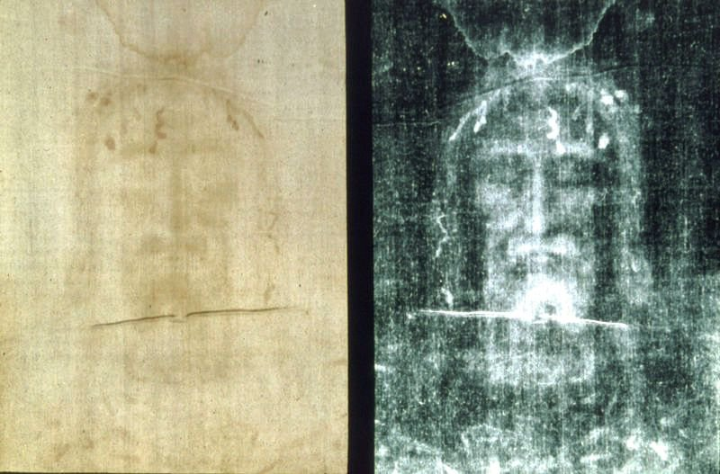

**¡FAMILIA, SÉ LO QUE ERES! por** Rodrigo Ferre

Esta apremiante llamada que realizó Juan Pablo II hace más de 33 años a las Familias en su Exhortación ***Familiaris Consortio*** ha ganado en urgencia y necesidad en nuestros días como nadie lo habría podido sospechar jamás.

Cuando ahora los expertos tratan de descubrir las raíces del porqué una gran parte de nuestros jóvenes carecen de valores o de cualquier atisbo de educación, tal vez sea útil sustituir el verbo “ser” por “estar”. Así, la cuestión se transforma radicalmente: ya no cabe decir que los jóvenes **son** maleducados, sino que **están** maleducados. Incluso en algunos casos podría decirse que ni siquiera han recibido ninguna educación. Desde esta perspectiva el paradigma adquiere una nueva dimensión: no son los culpables de su (a veces) inadecuado comportamiento, sino más bien las víctimas inocentes de una inacción o, peor, una mala acción sobre ellos.

Desde esta perspectiva debemos realizar una profunda reflexión sobre las acciones u omisiones de aquellos que tienen la responsabilidad de la educación de los niños y jóvenes. Así, siguiendo la terminología platónica ¿cómo van a saber lo que es justo, bueno y bello si no lo conocen? Y apoyándonos en San Pablo ¿cómo lo van a conocer si nadie se lo enseña? Pero en verdad ¿quién es el responsable de enseñárselo? ¿quién es el responsable de educarlos?

Llegados a este punto no cabe ninguna duda de que en el ámbito educativo únicamente hay un sujeto (y principal protagonista) y un único objeto. Se trata, respectivamente, de los niños y jóvenes y su formación integral. Sin embargo, algo tan sencillo, evidente y fácil de entender como esto parece que no es percibido con la debida nitidez por todos. De hecho, se divisa una constante pugna por el control de la educación entre tres estamentos: la Familia, el Estado (a través de la escuela) y los Medios de Comunicación Social (ante los que los anteriores parecen impotentes).

Más que nunca, es fundamental recodar que la familia es **anterior** y **superior** a cualquier otra institución; por eso, los principales y verdaderos responsables de la educación de los hijos son los padres. Así, *éstos tienen una función* ***original*** (por su origen) *e* ***insustituible*** *en su educación.* En consecuencia, las familias tienen el derecho de elegir el tipo de educación que desean para sus hijos, según sus propias convicciones. Se trata de un Derecho Humano fundamental, no de un privilegio que el Estado concede a otras instituciones. Es más, el Estado no puede

usurpar, alterar o limitar ese Derecho de los padres; sólo puede reconocerlo, protegerlo y garantizarlo. De este modo, las instituciones educativas dependientes del Estado nunca deben actuar al margen de la familia. Más bien al contrario: únicamente pueden desarrollar su labor de manera subsidiaria, nunca prioritaria y determinante. Así han de entenderlo, asumirlo y aceptarlo. Esta tarea es ineludible.

Pero esto sólo se puede comprender si centramos la atención en una “antropología adecuada”, lejos de los proyectos de-construccionistas actuales.

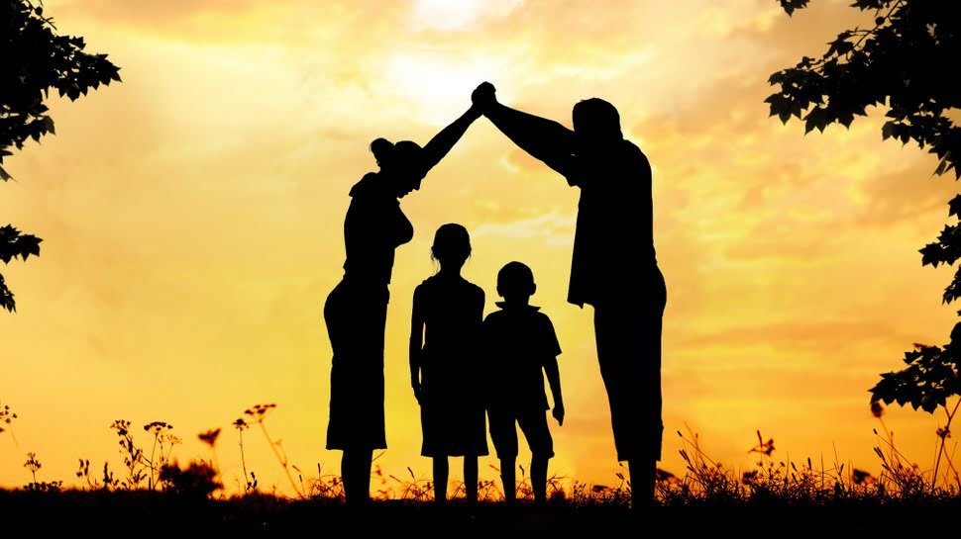

Una antropología adecuada debe buscar *comprender e integrar al hombre en lo que es esencialmente humano*, esto es, su configuración como persona desde su triple dimensión (física, psicológica y espiritual). Ello exige no perder de vista que existe una verdad sobre lo humano que es anterior e independiente del conocimiento que tengamos sobre ella; y que, además, no puede renunciar a su misión humanizadora y universal, proclamando la dignidad de todo ser humano, entendiéndolo como un fin en sí mismo y no como medio para nada. Este es el único modo posible para lograr una civilización a la medida del hombre. Esa es la verdadera antropología, la única “antropología adecuada”.

Esto nos lleva a entender que algunos Derechos Humanos son tan “fundamentales” que no se pueden negar nunca sin que se subestime la dignidad de la persona humana. De hecho, la dignidad de las personas humanas y de cada persona humana constituye la base de todo Estado de Derecho. Tan claro, evidente y contundente resulta esto, que la Declaración de los Derechos Humanos de 1948 centra su atención en dos elementos: la persona y la familia. A la primera **le reconoce** (por el hecho de ser persona) todos los derechos y libertades que en ella se proclaman; de la segunda dice que *es el elemento natural y fundamental de la sociedad y tiene derecho a la protección de la sociedad y del Estado.*

Centrándonos en que **los padres tendrán derecho preferente a escoger el tipo de educación que habrá de darse a sus hijos**, la propia Declaración de los Derechos Humanos, el Pacto Internacional de Derechos Civiles y Políticos, el P. I. de Derechos económicos, sociales y culturales, el Convenio Europeo para la protección de los Derechos Humanos y de las Libertades Fundamentales (y todos los protocolos adicionales que se le han ido añadiendo), la Convención de la UNESCO contra la discriminación en la esfera de la enseñanza, la Convención de los Derechos del Niño, la Constitución Española, la Constitución Europea, la Carta de los Derechos de la Familia… insisten en una misma línea argumentativa que podemos resumir en los siguientes aspectos que completan los expresados anteriormente en la primera parte:

1. La familia es el elemento natural que permite el desarrollo y perfección de la sociedad.

2. Tanto las personas como la familia tienen unos derechos fundamentales que no conceden los Estados; éstos sólo pueden reconocerlos. Y deben protegerlos.

3. La presencia de la asignatura de Religión en el sistema educativo no responde a motivos de influencia de nadie ni a privilegios otorgados a ninguna Institución, sino al Derecho Humano Fundamental de las personas, especialmente de los padres en la educación de sus hijos.

Por todo ello, **las Instituciones Europeas recomiendan la inclusión y el estudio de la Religión** en los sistemas educativos de sus Estados miembros. Es de destacar la Recomendación nº 1720 de la Asamblea Parlamentaria del Consejo de Europa sobre educación y religión (4-10-2005). Es contundente. Invitamos a leerla íntegramente.

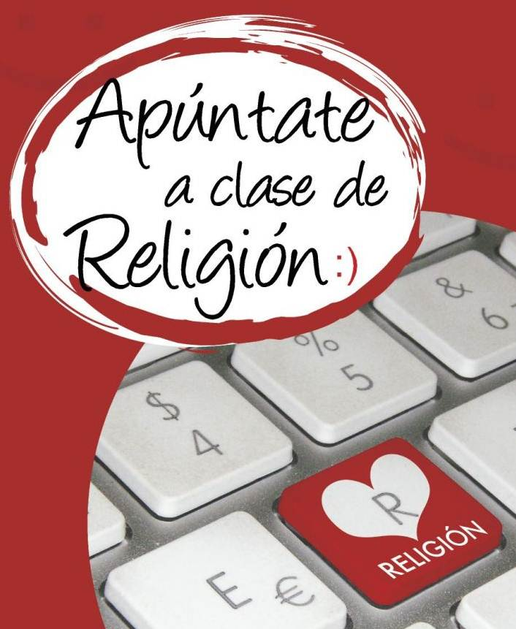

**Círculos Educativos**

**Secretariado de Padres**

C/ Avellanas 12, 3º

46003 Valencia

Teléfono 963155894

Correo electrónico:

padres@cecpu.org

Sitio web:

www.cecpu.org